ОФП (общая физическая подготовка)

№ | Название упражнения | Кол-во повторений | Отдых между подходами | Кол-во подходов
Разминка 10 минут
1 | Отжимания от пола | 15 раз | 30 сек. | 3
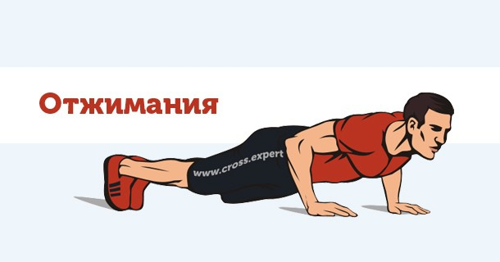
Отдых между упражнениями 1,30 мин.
2 | Подъем туловища (положение лёжа на спине) | 20 раз. | 30 сек. | 3
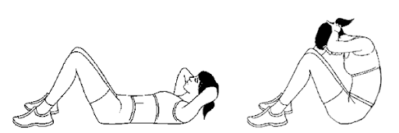
Отдых между упражнениями 1,30 мин.
3 | Приседания | 20 раз. | 30 сек | 3
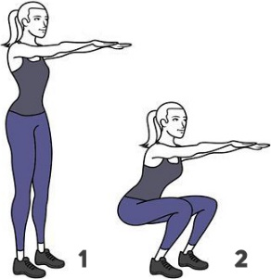
Отдых между упражнениями 1,30 мин.
4 | Подъем туловища (лёжа на животе) | 20 раз. | 30 сек. | 3
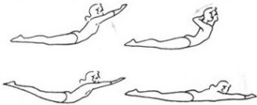
Отдых между упражнениями 1,30 мин.
Дыхательная гимнастика 3 мин.

